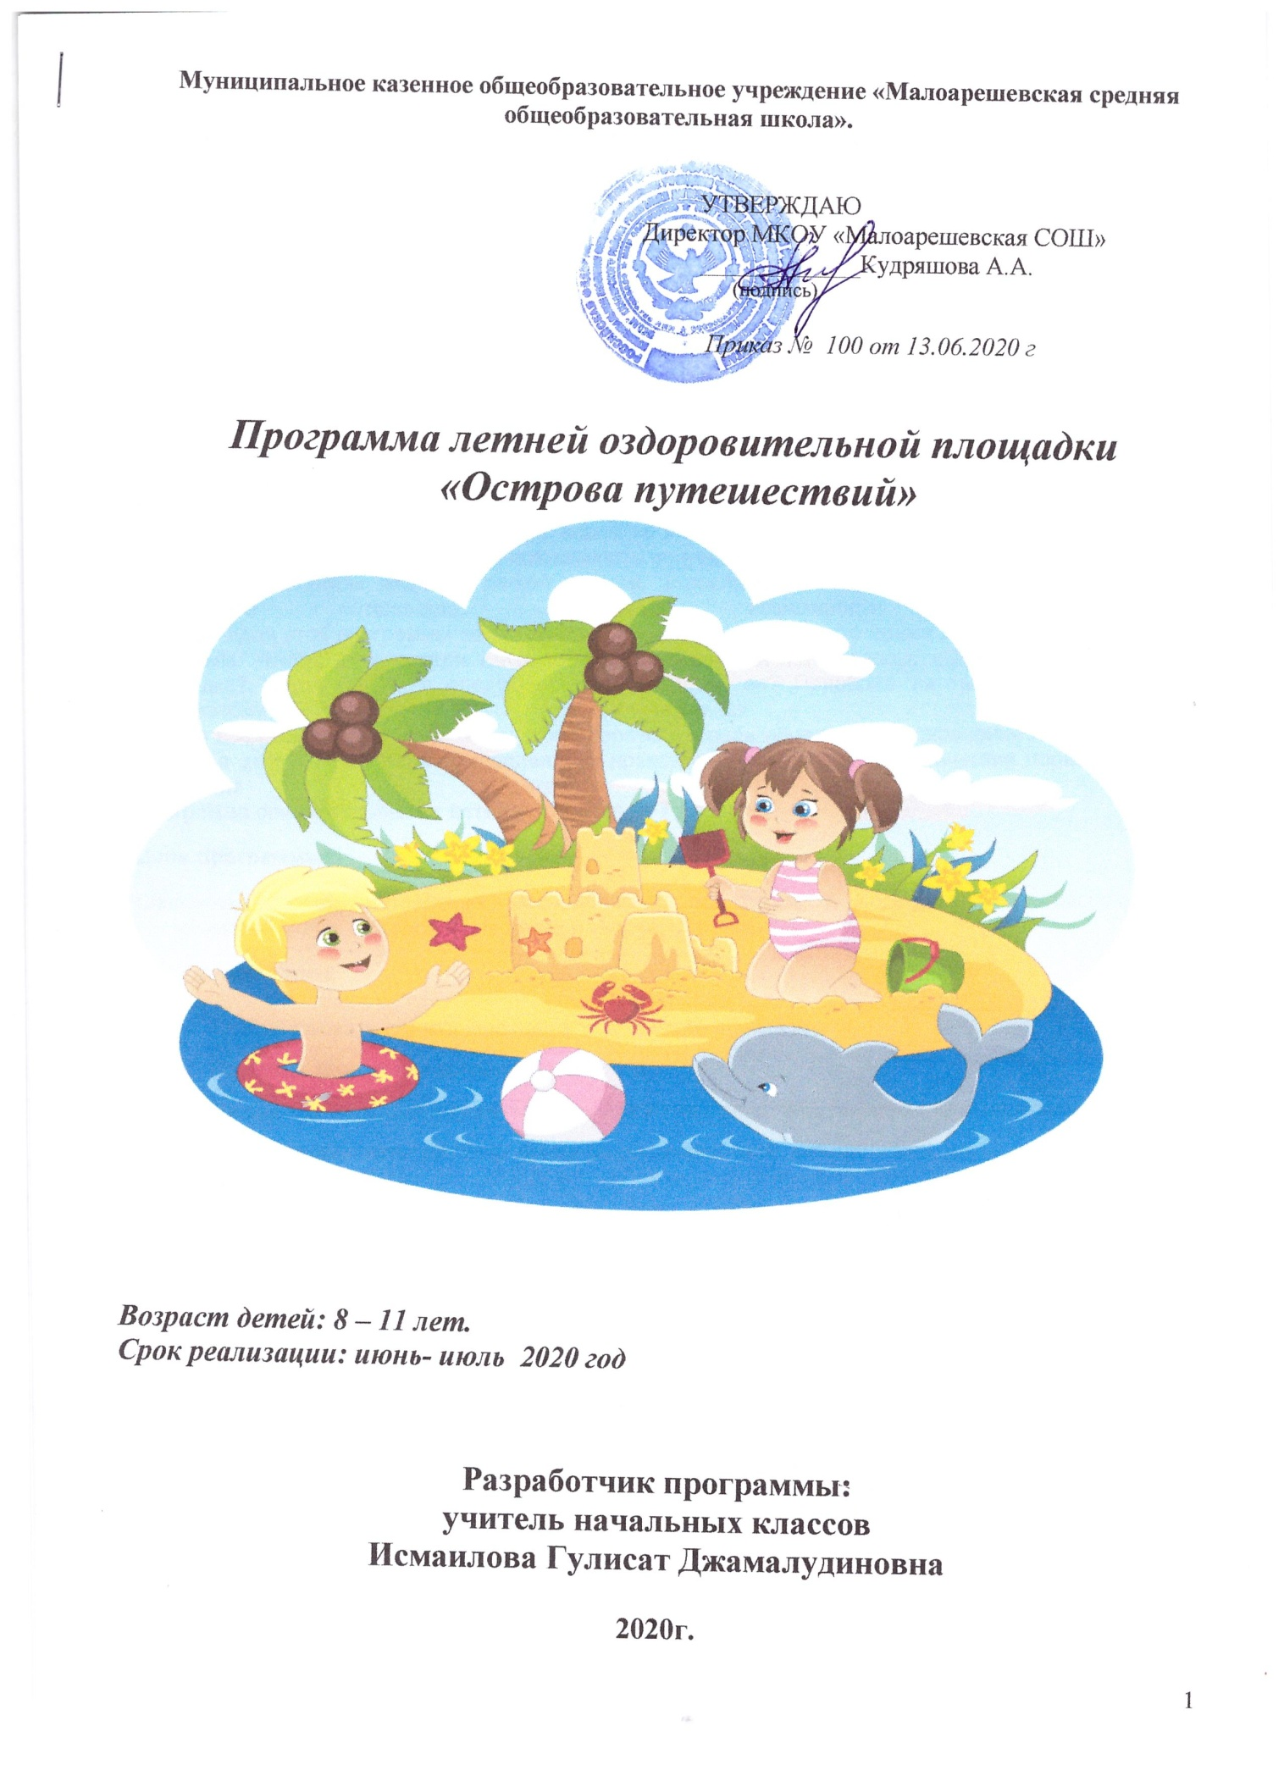

Программа летней оздоровительной площадки
Программа летней оздоровительной площадки «ОСТРОВА ПУТЕШЕСТВИЙ»
Снова лето к нам пришло
Это очень хорошо!
Отдыхать в пришкольном лагере
Пришла пора.
Собирайся детвора!

Пояснительная записка
Актуальность
ЛЕТО – любимая пора для детей. Летняя большая перемена дана школьникам для укрепления их здоровья, физической закалки, восстановления сил после долгого учебного года. Летнее время – это обогащение, действие, проба своих сил, освоение и осмысление окружающего мира детьми. Это время открытий, знакомств. Детям дается возможность почувствовать себя организатором проводимых дел и активным участником жизни в лагере. А нам, взрослым, важно помочь детям в реализации их творческого потенциала, личностных возможности каждого ребенка.
Главная идея этой программы заключается в том, чтобы сделать это время для детей незабываемым, полезным. Чтобы дети смогли дать положительный ответ на вопросы: «Понравилось ли тебе на площадке? Хотел бы ты в следующий раз посещать ее? Приобрел ли ты новых друзей? Чему интересному научился здесь?»
Работа всей оздоровительной площадки в первую очередь нацелена на сохранения и восстановления здоровья детей. Программа направлена на нравственные ценности, на этические нормы и культуру поведения детей в обществе.
Программа ориентирована на детей в возрасте от 7 до 10 лет
Цель программы:
Создание условий, интересных, разнообразных по форме и содержанию и обеспечивающих полноценный отдых, оздоровление детей и творческое развитие.
Задачи программы:
- Способствовать укреплению навыков здорового образа жизни.
- Раскрыть творческий потенциал учащихся.
- Развивать нравственные качества личности на основе общечеловеческих ценностей.
- Совершенствовать систему организации внеурочной деятельности детей в разновозрастных группах.
- Создать положительный, эмоциональный климат в коллективе лагеря.
Программа разработана с учетом нормативно-правовых документов:
- Конвенцией ООН о правах ребенка;
- Конституцией Российской Федерации;
- Законом РФ «Об образовании».
Программа «Острова путешествий» основана на педагогических принципах:
- Гуманизма, предполагающего отношения к каждому из детей как к самоценности
- Толерантности, терпимости к мнению других людей, другому образу жизни.
- Творчества, творческого отношения к делу, проявление способностей в полной мере.
- Духовности, формирования у детей и подростков нравственных ценностей, соблюдение норм морали.
- Доступности, учет возрастных особенностей детей и выбранных форм работы с детьми.
Содержание и формы реализации программы
Реализация цели и задач оздоровительной площадки осуществляется по программе «Острова путешествий».
Каждый день будет посвящен открытию одного из островов под названием:
- Остров Встреч
- Остров Трудолюбов
- Остров Здоровячков
- Остров Умников и умниц
- Остров Киномания
- Остров Робинзонов
- Остров Сказочный
- Остров Народной игры, игрушки
- Остров Именинников
- Остров Чудесной природы
- Остров Зеленый огонек
- Остров Доброты
- Остров Памяти
- Остров Мульти-пульти
- Остров Приятных неожиданностей
Каждый путешественник должен соблюдать Законы площадки:
- Закон Доброты («Не обижай!»)
- Закон Рыцарства («Будь внимателен!»)
- Закон Дружбы («Один за всех и все за одного!»)
- Закон Территории («Правила жизни отряда»)
- Закон Природы («Не вреди!»)
- Закон Взаимовыручки («Идем на помощь!»)
- Закон Порядка («Чистота – залог здоровья»)
Выполнение законов всеми путешественниками предполагает сделать жизнь детей интересной, приносящей радость себе и другим. Разработана система стимулирования успешности и личностного роста. Каждый путешественник может ежедневно получать «солнышко» за активное участие. В конце сезона подводятся итоги: подсчитывается количество открытых островов той или иной группой путешественников. По результатам итогов победители получают призы и награды.
Предполагаемые результаты программы.
- Сохранение и увеличение количества учащихся, охваченных организационными формами отдыха и труда.
- Ограждение детей от возможности совершения правонарушений в каникулярный период.
- Успешность детей в различных мероприятиях повысит социальную активность, даст уверенность в своих силах и талантах.
- Обеспечение безопасности жизни и здоровья детей, отсутствие случаев детского дорожно-транспортного травматизма.
- Приобретение новых знаний о родном крае, Родине.
- Творческий рост педагогов, реализующих проект летнего оздоровления детей.

Муниципальное казенное общеобразовательное учреждение «Малоарешевская средняя общеобразовательная школа».

УТВЕРЖДАЮ
Директор МКОУ «Малоарешевская СОШ»
_____________Кудряшова А.А
(подпись)
Приказ № 101 от 13.06.2020 г

Списочный состав работников ДПОП
при МКОУ «Малоарешевская СОШ»

№ | ФИО | Должность
1 | Шахвалиева Л.Н. | Координатор площадки - зам.директора по ВР
2 | Лукашенкова О.М. | Заместитель - координатора  старшая вожатая
3 | Исмаилова Г.Дж | Воспитатель
4 | Магомедова А.М. | Воспитатель
5 | Закариев З.Р. | Инструктор по физической культуре

ВРЕМЯ РАБОТЫ
детской оздоровительной площадки
на июнь - июль 2020 года
10.00 – 12.00

Муниципальное казенное общеобразовательное учреждение «Малоарешевская средняя общеобразовательная школа».

УТВЕРЖДАЮ
Директор МКОУ «Малоарешевская СОШ»
_____________Кудряшова А.А.
(подпись)
Приказ № 100 от 13.06.2020 г

План работы летней оздоровительной площадки МКОУ «Малоарешевская СОШ» в 2020 г.
по программе «Острова путешествий »

№ п/п | Мероприятия | дата
1 | Остров «Встреча»  1. Общий сбор: прием детей.  2.Конкурс рисунков на асфальте «Здравствуй, лето!» | 10.06. 2020 г
2 | Остров «Трудолюбов»  1. Минутка здоровья  2. Принятие законов летней площадки | 11.06. 2020 г
3 | Остров «Смелых»  1.Минутка здоровья «Осторожно, клещи!»»  2.Конкурс рисунков «Мы любим спорт»  3.Загадки на спортивную тему. | 13.06. 2020г
4 | Остров «Умники и умницы»  1. Минутка здоровья «Как правильно загорать»  2.Игра «Звездный час» | 15.06. 2020 г
5 | Остров «Киномания»  1. Минутка здоровья «Уход за зубами»  2.Просмотр кинофильма | 16.06. 2020 г.
6 | Остров «Робинзонов»  1. Минутка здоровья «Зарядка и ее значение»  2. Просмотр видеоролика об островах | 17.06. 2019 г
7 | «Остров путешественников»  1. Географическая викторина «По родной стране»  2. Просмотр мультфильмов. | 18.06. 2019 г
8 | Остров «Сказочный»  1. Минутка здоровья «Предметы личной гигиены»  2.Чтение сказок  3.Конкурс рисунков «По страницам любимых сказок» | 19.06. 2019 г
9 | Остров «Народная игра и игрушка»  1. Минутка здоровья «Уход за кожей»  2.Оригами. Игрушки из бумаги | 20.06. 2019 г
10 | «Остров героев Великой Отечественной войны»  1 День памяти и скорби.  2. Видео-урок «Герои России» | 22.06. 2020 г
11 | Остров «Именинников»  1. Минутка здоровья «Значение режима для человека»  2.Показ видеоролика «Мой знак Зодиака» | 23.06. 2020 г
12 | Остров «Чудесной природы»  1.Минутка здоровья «Для чего мы моем руки»  2.Игра по станциям «Люби и знай свой край» | 25. 06. 2020 г
13 | Остров «Зеленый огонек»  1.Минутка здоровья «Помощь при укусе насекомых»  2.Конкурс знатоков «Самый умный Знайка по ПДД»  3.Конкурс рисунков «Мы едем, едем, едем…» | 26.06. 2020 г
14 | Остров «Доброты»  1. Минутка здоровья «Помощь при ожоге»  2.Мастерская «Помоги книге» | 27.06. 2020 г
15 | Остров «Здоровячков»  1. Минутка здоровья «Друзья Мойдодыра»  2. Конкурс рисунков «Мы любим спорт»  3.Загадки на спортивную тему. | 29.06. 2020 г
16 | Остров «Мульти-пульти»  1. Минутка здоровья «Наша осанка»  2.Просмотр мультфильмов | 30.06. 2020 г
17 | Остров «Приятных неожиданностей»  1. Минутка здоровья «Вредные привычки»  2.Игры на свежем воздухе | 01.07. 2020 г
18 | Остров «Игры»  1. Игры на свежем воздухе.  2. Игра –викторина «Мы поклонники ЗОЖ» | 02.07. 2020 г
19 | «Остров цветочный»  - Игра –викторина о цветах.  2. « Уход за комнатными цветами | 03. 07. 2020 г
20 | «Остров интересов»  1 «В гостях у старой, старой сказки» игровая программа.  2. Очумелые ручки – клеим, лепим, мастерим.  3.Час головоломок и кроссвордов. | 04.07. 2020 г
21 | Остров прощаний»  Закрытие . Награждение детей по итогам путешествия. | 06.07. 2020 г

Муниципальное казенное общеобразовательное учреждение «Малоарешевская средняя общеобразовательная школа».

УТВЕРЖДАЮ
Директор МКОУ «Малоарешевская СОШ»
_____________Кудряшова А.А.
(подпись)
Приказ № 101 от 13.06.2020 г

СПИСОК УЧАЩИХСЯ, ПОСЕЩАЮЩИХ ПРИШКОЛЬНУЮ ПЛОЩАДКУ
№ | Список учащихся | Год рождения | класс | Домашний адрес
1 | Арсланов Саид | 06.02.2013 г | 1«а»кл. | с.Малая Арешевка, ул.Юбилейная
2 | Шапиев Ильяс | 17.10.2012г. | 1«а»кл. | с.Малая Арешевка, ул.Кирова
3 | Гаджиева Марият | 13.06.2012 г | 1«а»кл | с.Малая Арешевка, ул.Кирова
4 | Висалова Эльмина | 19.03.2013 г | 1 б кл | с.Малая Арешевка,ул.Озерная
5 | Гаджиев Саид | 30.04.2012 г | 1 б кл | с.Малая Арешевка, ул.Мельникова
6 | Алиева Ася | 24.09.2012 г | 1 б кл. | с.Малая Арешевка , ул.Советская
7 | Абдулкадирова Фарида | 27.01.29011 г | 2 б кл | с.Малая Арешевка , ул.Дробот
8 | Ашурбеков Магомед | 22.01.2011 г | 2б кл | с.Малая Арешевка , ул.Дробот
9 | Камилова Сумая | 05.09.2011 | 2а кл. | с.Малая Арешевка , ул.Кирова
10 | Исаева Саида | 06.10.2011 г | 2 а кл. | с.Малая Арешевка , ул.Мельникова
11 | Терехова Наталья | 16.04.2011 г | 2 а кл. | с.Малая Арешевка , ул.Кирова
12 | Арсланов Магомедхабиб | 30.07.2011 г | 2 а кл. | с.Малая Арешевка ,ул.Юбилейная
13 | Сурхаев Адам | 09.03.2011 г | 2 а кл. | с.Малая Арешевка , ул.Дробот
14 | Арсланова Камилла | 30.12.2009 г | 3 а кл. | с.Малая Арешевка ,ул.Юбилейная
15 | Магомедов Магомед | 10.06.2010 г | 3 а кл. | с.Малая Арешевка ул. Юбилейная
16 | Магомедова Наида | 14.07.2010 г | 3 а кл. | с.Малая Арешевка , ул.Кирова
17 | Магомедова Фатима | 14.07.2010 г | 3а кл. | с.Малая Арешевка , ул.Дробот
18 | Мехтиева Фарида | 01.03.2011 г | 3 б кл. | с.Малая Арешевка , ул.Кирова
19 | Исалова Айшат | 13.09.2009 г | 3 б кл. | с.Малая Арешевка , ул.Советская
20 | Тантанов Курбан | 13.06.2010 г | 3 а кл. | с.Малая Арешевка , ул.Юбилейная
21 | Шахвалиева Алина | 30.10.2009 г | 4 кл. | с.Малая Арешевка , ул.Дробот
22 | Абдулкадирова Лаюда | 20.10.2009 г | 4 кл. | с.Малая Арешевка , ул.Дробот
23 | Трушкин Александр | 17.06.2009 г | 4 кл. | с.Малая Арешевка,ул.Мельникова
24 | Магомедова Арапа | 25.05.2010 г | 4 кл. | с.Малая Арешевка , ул.Дробот
25 | Шапиева Айшат | 19.01.2010 г. | 4 кл. | с.Малая Арешевка , ул.Кирова

